PROYECTO ALUNA

**<Ingeniería de Sistemas>**

**Año 2016**

**<Sistema de información>**

**Integrantes del equipo:**

|  |  |  |
| --- | --- | --- |
| **Nombre y Apellido** | **e-mail** | **Teléfono** |
| Cecilia A. Castellar | chechialeja@hotmail.com | 300-3071068 |
| Javier E. Galindo | javiergaliver@gmail.com | 317-3796062 |

Historial de Entregas

|  |  |  |  |
| --- | --- | --- | --- |
| **Fecha** | **Versión** | **Descripción** | **Autor** |
| 28/03/2016 | *I* | *Planificación* | *Cecilia Castellar, Javier Galindo.* |
|  |  |  |  |
|  |  |  |  |

Tabla de Contenidos

1. Introducción 4

1.1 Alcances y límites 4

2. Vista General del Proyecto 5

2.1 Propósito, Objetivos y Alcance 5

2.2 Suposiciones y Restricciones 5

3. Justificacion 6

4. Requerimientos funcionales y no funciomales 7

5. Casos de uso 8

6. Cronograma de Actividades 18

7. Diagrama de Casos de uso 20

# Introducción

Este Plan de Desarrollo del Software es una versión preliminar como respuesta al proyecto ALUNA que es dirigido por la Facultad de Economía y Negocios Internacionales y la Facultad de Ingeniería de la Universidad Tecnológica. Este documento provee una visión global del enfoque de desarrollo propuesto para la plataforma información que ayudara a la fundación.

.

## Alcances y límites

Es una plataforma de información académico – asistencial orientada a web, la cual permita capturar el ingreso del niño, joven o adulto asociándolo a una empresa, EPS u otro, donde se plasmará su estado inicial hasta culminar el proceso de la atención Integral. También permitirá capturar y generar información útil y pertinente tal como el número de niños, jóvenes o adulto adscrito a cada salón, sus características individuales, así como a que empresa pertenecen y diferentes terapias que requieran.

Como es de esperar, en el desarrollo de un proyecto siempre se presentan una serie de obstáculos, unos de más fácil solución que otros, algunos de los que podemos incluir son:

* Se dispone de poco tiempo para el desarrollo del proyecto.
* Se necesita recursos adicionales de la Fundación para la implementación de los servicios en la nube.

# Vista General del Proyecto

## Propósito, Objetivos y Alcance

La Plataforma será página que se especializa para ayudar con las necesidades de la fundación ALUNA en temas académicos, inscripción de estudiantes, historial clínico, manejo de costos.

# Justificación

Mediante este sistema de información se quiere crear una base de datos del contenido del área académica, clínica y financiera de la fundación Aluna, permitiéndoles al personal administrativo, de salud y a los docentes compartir información de cada alumno. Para poder acceder a esta información el personal administrativo, de salud y docentes debe ingresar con su usuario y contraseña. Este poseerá un espacio donde aparecerá la información de los contenidos que él tiene acceso que dependerá del área en que trabaje.

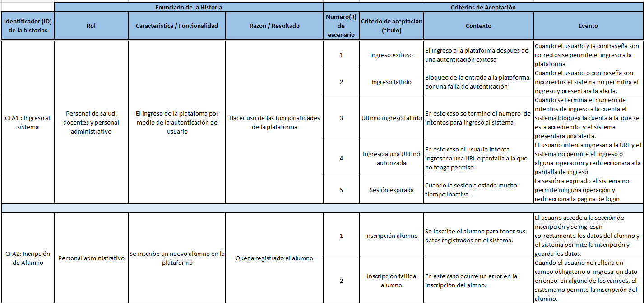

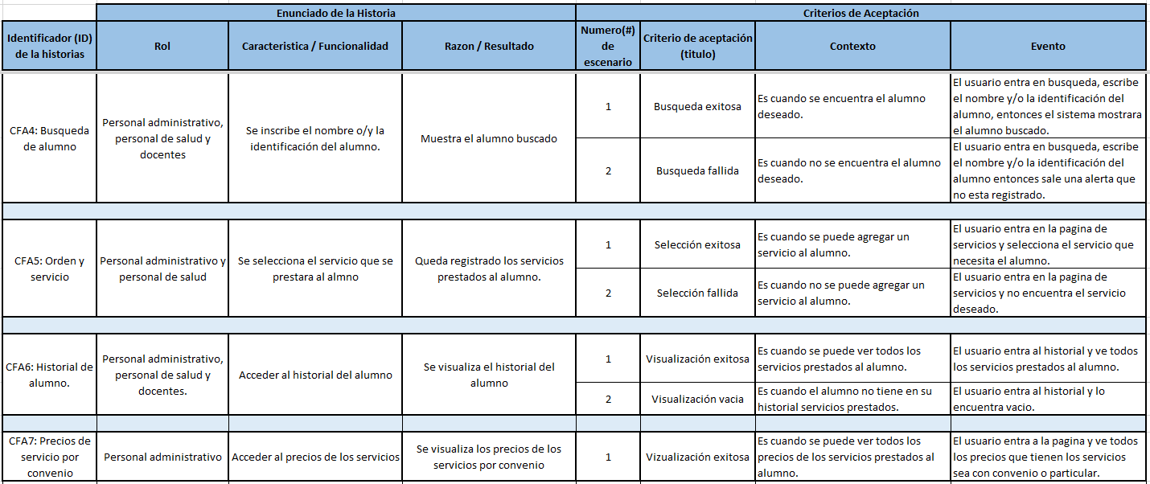

**Cronograma de actividades**

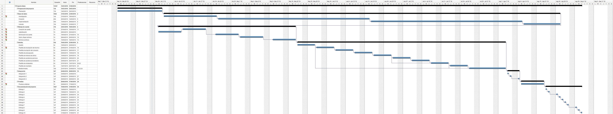



**Diagrama de casos de uso.**

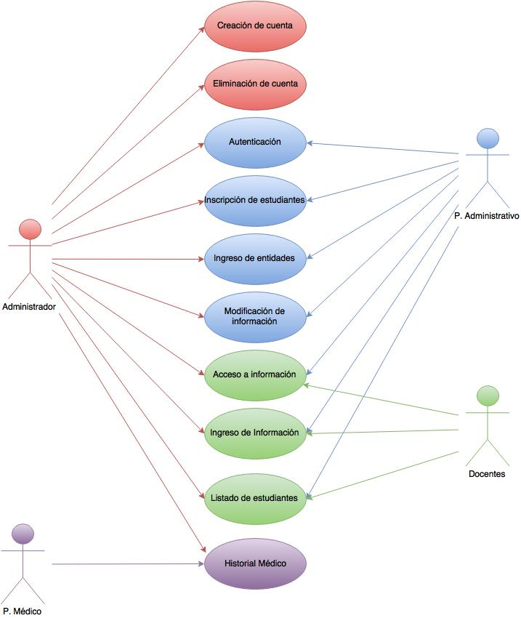

**Diagrama de Actividades**

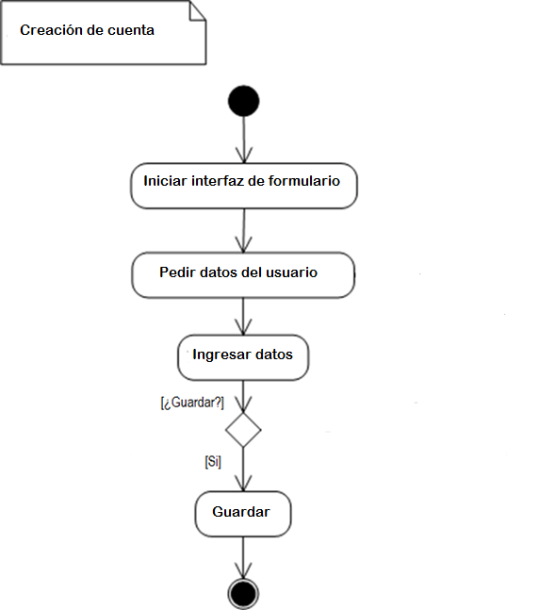

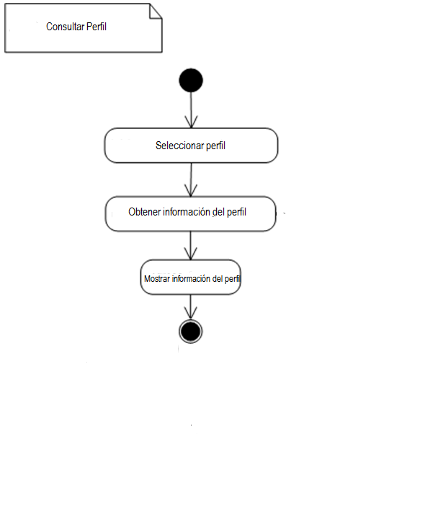

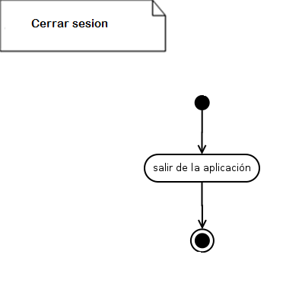

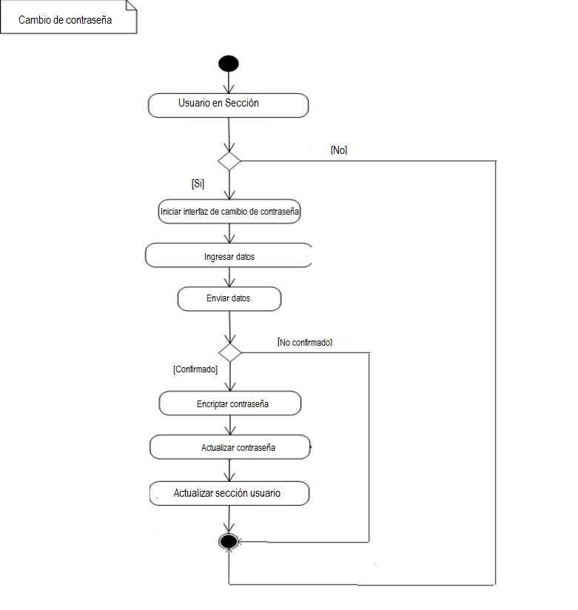

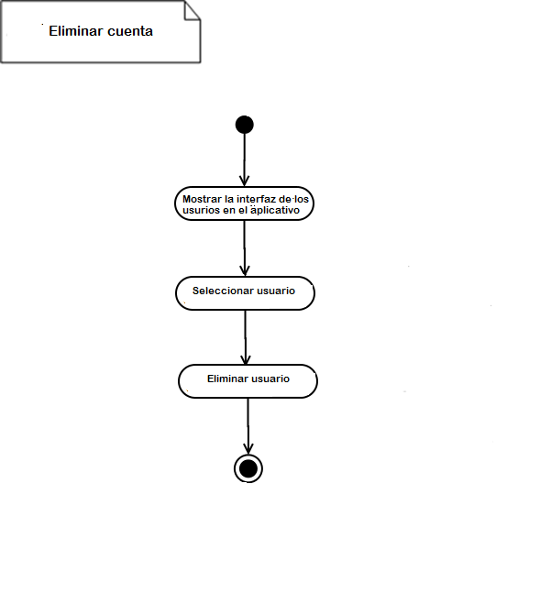

**Diagrama de Secuencia**

**Inicio sesión:**

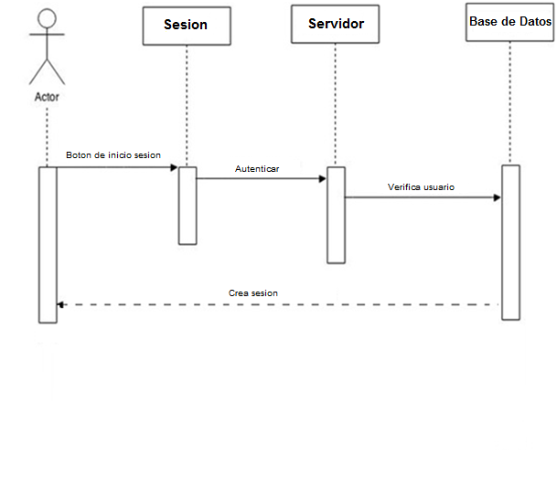

**Buscar archivo:**

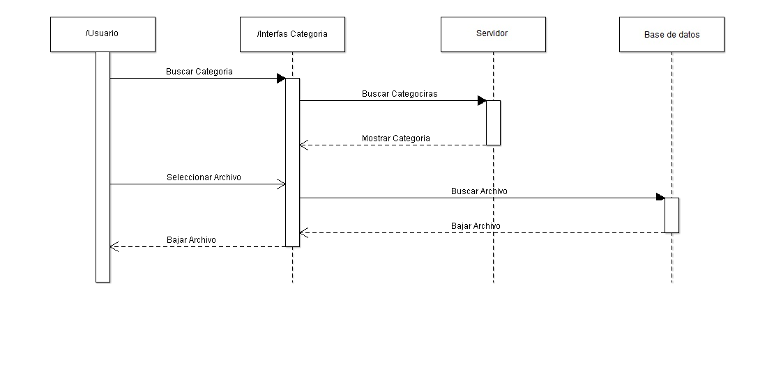

**Eliminar archivo:**

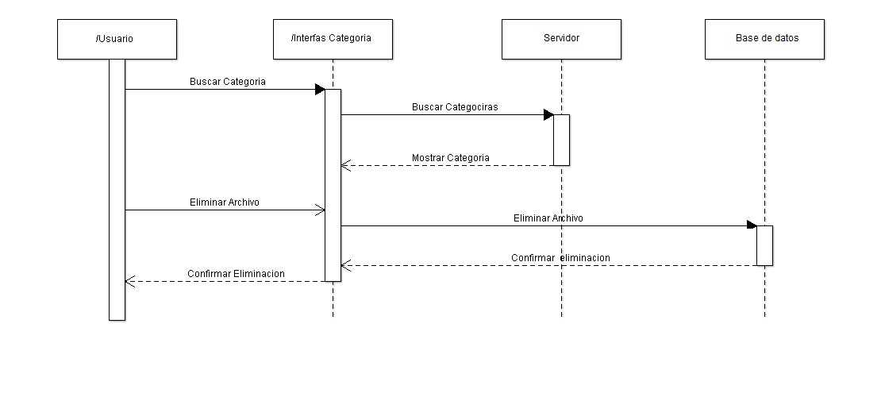

**Cierre de sesión:**

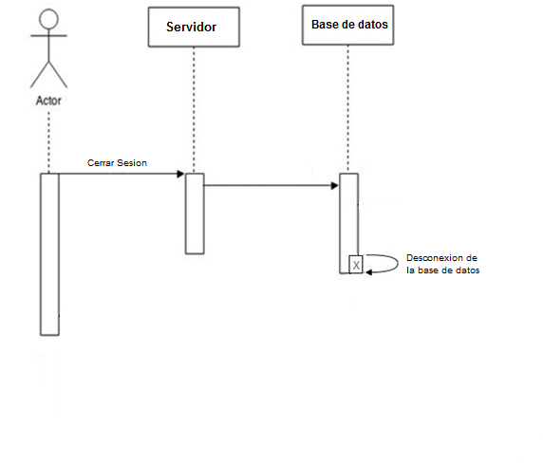

**Crear cuenta:**

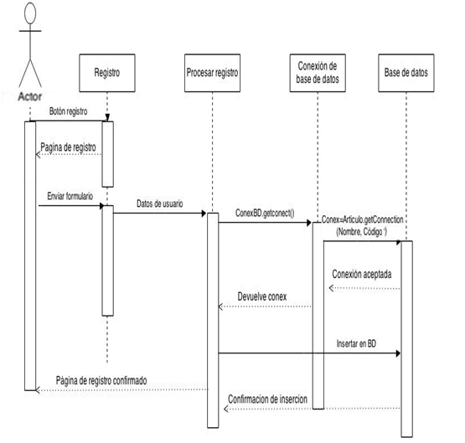

**Interfaz**

